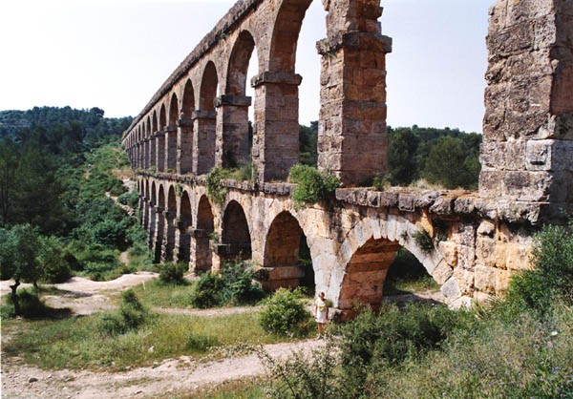
Aquesta és una vista del Pont del Diable o Aqüeducte de les Ferreres a Tarragona!!!
Quan visitem aquesta ciutat també veurem l’amfiteatre Romà, l’Arc de Berà i el Balcó del Mediterrani entre altres.....

Esperem que us ho passeu molt i molt béeeeeeeeee!!!

